
МИНОБРНАУКИ РОССИИ
Федеральное государственное бюджетное образовательное учреждение
высшего образования
«МИРЭА − Российский технологический университет»
РТУ МИРЭА
Институт информационных технологий (ИИТ)
Кафедра инструментального и прикладного программного обеспечения

ОТЧЕТ ПО ПРАКТИЧЕСКОЙ РАБОТЕ
по дисциплине «Проектирование и разработка клиент-серверных приложений»

Практическая работа № 3
Реактивная обработка данных поставщиков с RxJava 3
Студент группы | ИКБО-11-23  Кашпирев Михаил Дмитриевич | (подпись)
Проверил | ________________________ | (подпись)
Отчет представлен | ________________________

Москва 2026 г.
СОДЕРЖАНИЕ
ВВЕДЕНИЕ 3
1 Требования и теоретические основы 4
1.1 Соответствие условиям задания 4
1.2 Реактивная последовательность данных 4
1.3 Преобразование агрегирование и ошибки 5
1.4 Планирование и управление нагрузкой 5
2 Проектирование и реализация 7
2.1 Структура и модель данных 7
2.2 Модель Supply и проверочный набор 7
2.3 Локальная обработка ошибочной записи 8
2.4 Агрегирование в нескольких потоках 8
2.5 Поступление во времени и Flowable 9
2.6 Ключевые фрагменты исходного кода 9
3 Запуск и проверка результатов 11
3.1 Подготовка окружения и запуск 11
3.2 Сценарии и ожидаемые результаты 11
3.3 Скриншоты выполнения 12
3.4 Ограничения реализации 15
4 Связь с личным BootcampLabs 16
ЗАКЛЮЧЕНИЕ 17
ИСТОЧНИКИ И МАТЕРИАЛЫ 18

ВВЕДЕНИЕ
В практической работе рассмотрена тема «Реактивная обработка данных поставщиков с RxJava 3». Предметная область объединяет поставщиков, товары, заказы и доставку. Реализован самостоятельный учебный проект, связанный со сценариями личного курса BootcampLabs. Отчёт описывает выбранные технологии, модель данных, последовательность обработки и результаты фактической проверки.
Цель работы — построить реактивный поток товаров с фильтрацией, преобразованием, агрегированием, обработкой ошибок и управлением скоростью передачи.
Поток автоматически обрабатывает новые данные, продолжает работу после ошибки отдельной записи и демонстрирует переключение потоков выполнения. Перегрузка медленного обработчика контролируется стратегией latest.
Для оценки результата сопоставлены условия задания, исходные файлы и сохранённый протокол выполнения. Положительные сценарии показывают требуемые функции; отрицательные проверки и ограничения поясняют границы результата. Листинги приведены из приложенного проекта, а рисунки относятся к его выполнению и личному BootcampLabs.

1 Требования и теоретические основы

1.1 Соответствие условиям задания
За основу приняты текущие условия практики. Таблица связывает каждый обязательный пункт с реализацией и наблюдаемым результатом. Нумерация пунктов соответствует порядку требований в приложенном файле задания.
Таблица 1 — Выполнение требований
№ | Требование | Реализация | Подтверждение
1 | Модель предметной области | Supply и Valued | Исходные шесть записей
2 | Реактивный источник | Observable.fromIterable | SOURCE в run.log
3 | Фильтрация и преобразование | validate: filter, map, flatMap | VALUED; рис. 1
4 | Группировка и агрегирование | groupBy, reduce, buffer | SUMMARY и WINDOW
5 | Ошибки внутри цепочки | onErrorResumeNext | RECOVERED: Invalid BAD
6 | Несколько потоков | subscribeOn, observeOn | Имена Scheduler; рис. 1
7 | Данные во времени | interval(180 ms) | ARRIVAL; рис. 2
8 | Перегрузка Flowable | onBackpressureLatest | produced/received; рис. 3

1.2 Реактивная последовательность данных
В реактивной обработке источник публикует элементы, а подписчик получает их через цепочку операторов. Для поставок это позволяет описать единое правило обработки как готового списка, так и новых поступлений. Нулевая доступность исключается фильтром, корректная запись преобразуется в стоимость, затем данные группируются. Операторы задают последовательность преобразований, а выполнение начинается при подписке.
Observable используется для набора поставок и временной имитации. Flowable дополнительно поддерживает протокол спроса Reactive Streams. Наличие Flowable само по себе не гарантирует сохранение всех событий: итог зависит от характера источника, размера очереди и выбранной стратегии перегрузки. В этой работе основной бизнес-расчёт выполняется по полному набору корректных данных, а latest демонстрируется отдельно на условных обновлениях состояния.

1.3 Преобразование агрегирование и ошибки
filter оставляет элемент по условию, map преобразует один элемент в другой, flatMap соединяет вложенные реактивные источники. В validate вложенный Observable.fromCallable проверяет запись и может завершиться ошибкой. Если перехватить ошибку только после всей цепочки, источник уже может закончиться и следующие записи не будут обработаны. Поэтому onErrorResumeNext расположен внутри обработки отдельной поставки и заменяет только её на Observable.empty.
groupBy создаёт поток для каждого supplierId. reduce последовательно накапливает BigDecimal, начиная с нулевого значения, и выдаёт итог после завершения группы. buffer(3) решает другую задачу: собирает очередные корректные элементы в окна, без группировки по поставщику. Последнее неполное окно передаётся при завершении источника. Такая разница объясняет, почему результаты live-демонстрации представлены суммами окон, а основная демонстрация — суммами поставщиков.

1.4 Планирование и управление нагрузкой
subscribeOn определяет планирование подписки на источник. observeOn переключает выполнение расположенной после него части цепочки. Здесь публикация исходных записей идёт в io, а преобразование и агрегирование — в computation. Имена потоков в журнале позволяют проверить переход непосредственно по выполнению. Само объявление Scheduler в программе было бы недостаточным доказательством.
В демонстрации перегрузки источник выдаёт значение каждую миллисекунду, а обработчик тратит около 12 мс на элемент. onBackpressureLatest удерживает наиболее свежее значение, пока потребитель занят; observeOn с prefetch 8 ограничивает предварительно запрошенную порцию. Промежуточные значения могут быть заменены. Такая стратегия полезна для текущего положения курьера или датчика, но непригодна для учёта платежей и заказов, где каждое событие должно быть сохранено.

2 Проектирование и реализация

2.1 Структура и модель данных
Материалы проекта расположены в practice-03-rxjava. Исходные тексты отделены от готовых сборок и доказательств выполнения. README содержит команды запуска; screenshots — оригинальные снимки; run.log — основной протокол. Изменение программы требует повторной сборки, а обычный демонстрационный запуск использует приложенные артефакты.
Таблица 2 — Модель приложения
Элемент | Представление | Назначение
Supply | supplierId, name, product, price, quantity | Исходная запись поставки
Valued | supplierId, product, value | Стоимость доступной позиции
SUMMARY | supplierId и сумма | Итог группы поставщика
WINDOW | Список Valued | Окно поступлений

2.2 Модель Supply и проверочный набор
Supply является record с supplierId, supplierName, product, price и quantity. Record делает поля записи неизменяемыми после создания, поэтому один объект можно передавать между потоками без изменения цены другим обработчиком. Valued содержит только идентификатор поставщика, название товара и вычисленную стоимость. Для арифметики обоих типов применяется BigDecimal.
Набор из шести поставок намеренно содержит два граничных случая: Router имеет нулевой остаток, BAD — отрицательную цену. Остальные позиции: SSD по 7900 в количестве 8, Monitor по 21900 в количестве 4, Laptop по 68500 в количестве 3 и Dock по 11900 в количестве 5. Эти данные позволяют вручную проверить фильтрацию, отказ некорректной записи и итог каждого поставщика.

2.3 Локальная обработка ошибочной записи
validate проверяет знак цены и количества и непустое название товара. Нулевой остаток отбрасывается filter, после чего map создаёт Valued с произведением price × quantity. При отрицательной цене fromCallable формирует onError; обработчик выводит RECOVERED и возвращает пустой источник. Благодаря расположению внутри flatMap ошибка BAD не отменяет обработку Laptop и Dock.
Такой перехват сохраняет доступность потока, но не должен скрывать потерю важных данных. В учебном журнале ошибочная запись явно названа, а её стоимость не участвует в итогах. Для производственного обмена потребовалась бы отдельная очередь ошибочных записей с возможностью исправления и повторной обработки.

2.4 Агрегирование в нескольких потоках
Observable.fromIterable формирует исходный поток. После observeOn(Schedulers.computation()) вызов flatMap применяет одну и ту же validate ко всем элементам. groupBy разделяет результаты по идентификатору, flatMapSingle получает reduce каждой группы, а toList собирает итоговые строки. Сортировка перед выводом делает порядок SUMMARY устойчивым, хотя вычисления выполняются реактивно.
В консольной точке входа blockingGet ожидает завершения конечной демонстрации, чтобы JVM не закончила работу до получения результатов. Это ожидание в main, а не внутри HTTP-запроса. Следующая практика WebFlux использует другие ограничения: блокировать event loop обработчика запросов там нельзя.

2.5 Поступление во времени и Flowable
Observable.interval с периодом 180 мс последовательно выбирает элементы исходного списка. take ограничивает число поступлений шестью, doOnNext печатает ARRIVAL, а observeOn(io) и flatMap выполняют ранее описанную проверку. buffer(3) собирает три прошедшие проверку позиции. После удаления Router и BAD остаётся четыре записи: одно окно из трёх и второе из одной.
Flowable.interval создаёт отдельные 500 числовых событий. Задержка Thread.sleep используется намеренно в учебном потребителе на single Scheduler, чтобы воспроизвести медленную обработку. Это не рекомендуемый способ задержки реактивного HTTP-сервера. AtomicInteger считает реально принятые значения; produced, received и superseded выводятся только после завершения подписки.

2.6 Ключевые фрагменты исходного кода
Листинги показывают механизм выполнения основных требований. Полные файлы находятся в проекте и доступны по ссылкам под фрагментами. Номера строк относятся к приложенной реализации, а переносы длинных строк служат только для чтения в отчёте.
Листинг 1 — Проверка и восстановление отдельной записи
static Observable<Valued> validate(Supply s) {
return Observable.fromCallable(()->{
if(s.price().signum()<0||s.quantity()<0||s.product().isBlank()) throw
new IllegalArgumentException("Invalid "+s.product());
return s;
}).filter(v->v.quantity()>0)
.map(v->new Valued(v.supplierId(),v.product(),v.price().multiply(BigDeci
mal.valueOf(v.quantity()))))
.doOnNext(v->log("VALUED "+v))
.onErrorResumeNext(error->{log("RECOVERED: "+error.getMessage());return
Observable.empty();});
}
Источник листинга: src/main/java/ru/kashpirev/ReactiveSupplies.java, строки 12–20. Переносы длинных строк добавлены для размещения на странице.
Открыть этот фрагмент исходного кода
Листинг 2 — Группировка и переключение Scheduler
Observable.fromIterable(data).subscribeOn(Schedulers.io()).doOnNext(s->log("SOURCE
"+s.product()))
.observeOn(Schedulers.computation()).flatMap(ReactiveSupplies::validate)
.groupBy(Valued::supplierId).flatMapSingle(group->group.map(Valued::valu
e).reduce(BigDecimal.ZERO,BigDecimal::add).map(total->"supplier="+group.getKey()+"
total="+total))
.toList().blockingGet().stream().sorted().forEach(s->log("SUMMARY "+s));
Источник листинга: src/main/java/ru/kashpirev/ReactiveSupplies.java, строки 24–27. Переносы длинных строк добавлены для размещения на странице.
Открыть этот фрагмент исходного кода
Листинг 3 — Ограничение перегрузки Flowable
AtomicInteger received=new AtomicInteger();
Flowable.interval(1,TimeUnit.MILLISECONDS).take(500).doOnNext(i->{if(i%100
==0)log("FAST SOURCE "+i);})
.onBackpressureLatest().observeOn(Schedulers.single(),false,8)
.doOnNext(i->{Thread.sleep(12);received.incrementAndGet();log("SLOW
CONSUMER "+i);})
.doOnError(e->log("Handled error "+e)).blockingSubscribe();
Источник листинга: src/main/java/ru/kashpirev/ReactiveSupplies.java, строки 33–37. Переносы длинных строк добавлены для размещения на странице.
Открыть этот фрагмент исходного кода

3 Запуск и проверка результатов

3.1 Подготовка окружения и запуск
Для консольной демонстрации нужен Java 21. Готовые классы и зависимости находятся в target; run.ps1 настраивает вывод UTF-8. Флаг -Rebuild запускает Maven и требует Maven 3.9.
.\run.ps1
# Пересборка при изменении исходников:
.\run.ps1 -Rebuild
Команды выполняются из папки соответствующей практики. Фактические результаты ниже сохранены 4 октября 2026 года.

3.2 Сценарии и ожидаемые результаты
Таблица 3 — Проверки программы
Проверка | Действие или данные | Фактический результат
Фильтрация Router | quantity = 0 | Отсутствует в VALUED и итогах
Отказ BAD | price = −10 | RECOVERED; следующие записи обработаны
Поставщик 11 | 7900 × 8 + 11900 × 5 | 122 700
Поставщики 22 и 33 | 21900 × 4; 68500 × 3 | 87 600; 205 500
Временные окна | Три и одна корректная запись | 356 300; 59 500
Перегрузка | 500 событий; 1 мс и 12 мс | 45 принято; 455 заменено; последний 499

Суммы проверяются независимо от библиотеки: 63 200 + 59 500 = 122 700 для поставщика 11, 87 600 для поставщика 22 и 205 500 для поставщика 33. Общая стоимость корректных доступных позиций равна 415 800. Окна live-потока дают тот же общий итог: 356 300 + 59 500. Совпадение подтверждает повторное использование одного правила проверки и преобразования.
В сохранённом запуске Flowable получены 45 элементов, включая последний 499; 455 промежуточных значений заменены. Эти числа характеризуют конкретный запуск, а не универсальную пропускную способность программы. Планировщик ОС, загрузка компьютера и точность таймеров могут изменить received при повторении. Критерии корректности здесь — контролируемое завершение, отсутствие переполнения очереди и получение актуального конечного значения.

3.3 Скриншоты выполнения
Рисунки показывают окно просмотра фактических сохранённых протоколов выполненного приложения. Полные журналы и оригинальные изображения находятся в проекте.
SOURCE, VALUED и SUMMARY связывают исходные позиции с итогами. RECOVERED обозначает отказ BAD, а имена потоков показывают использование двух Scheduler.
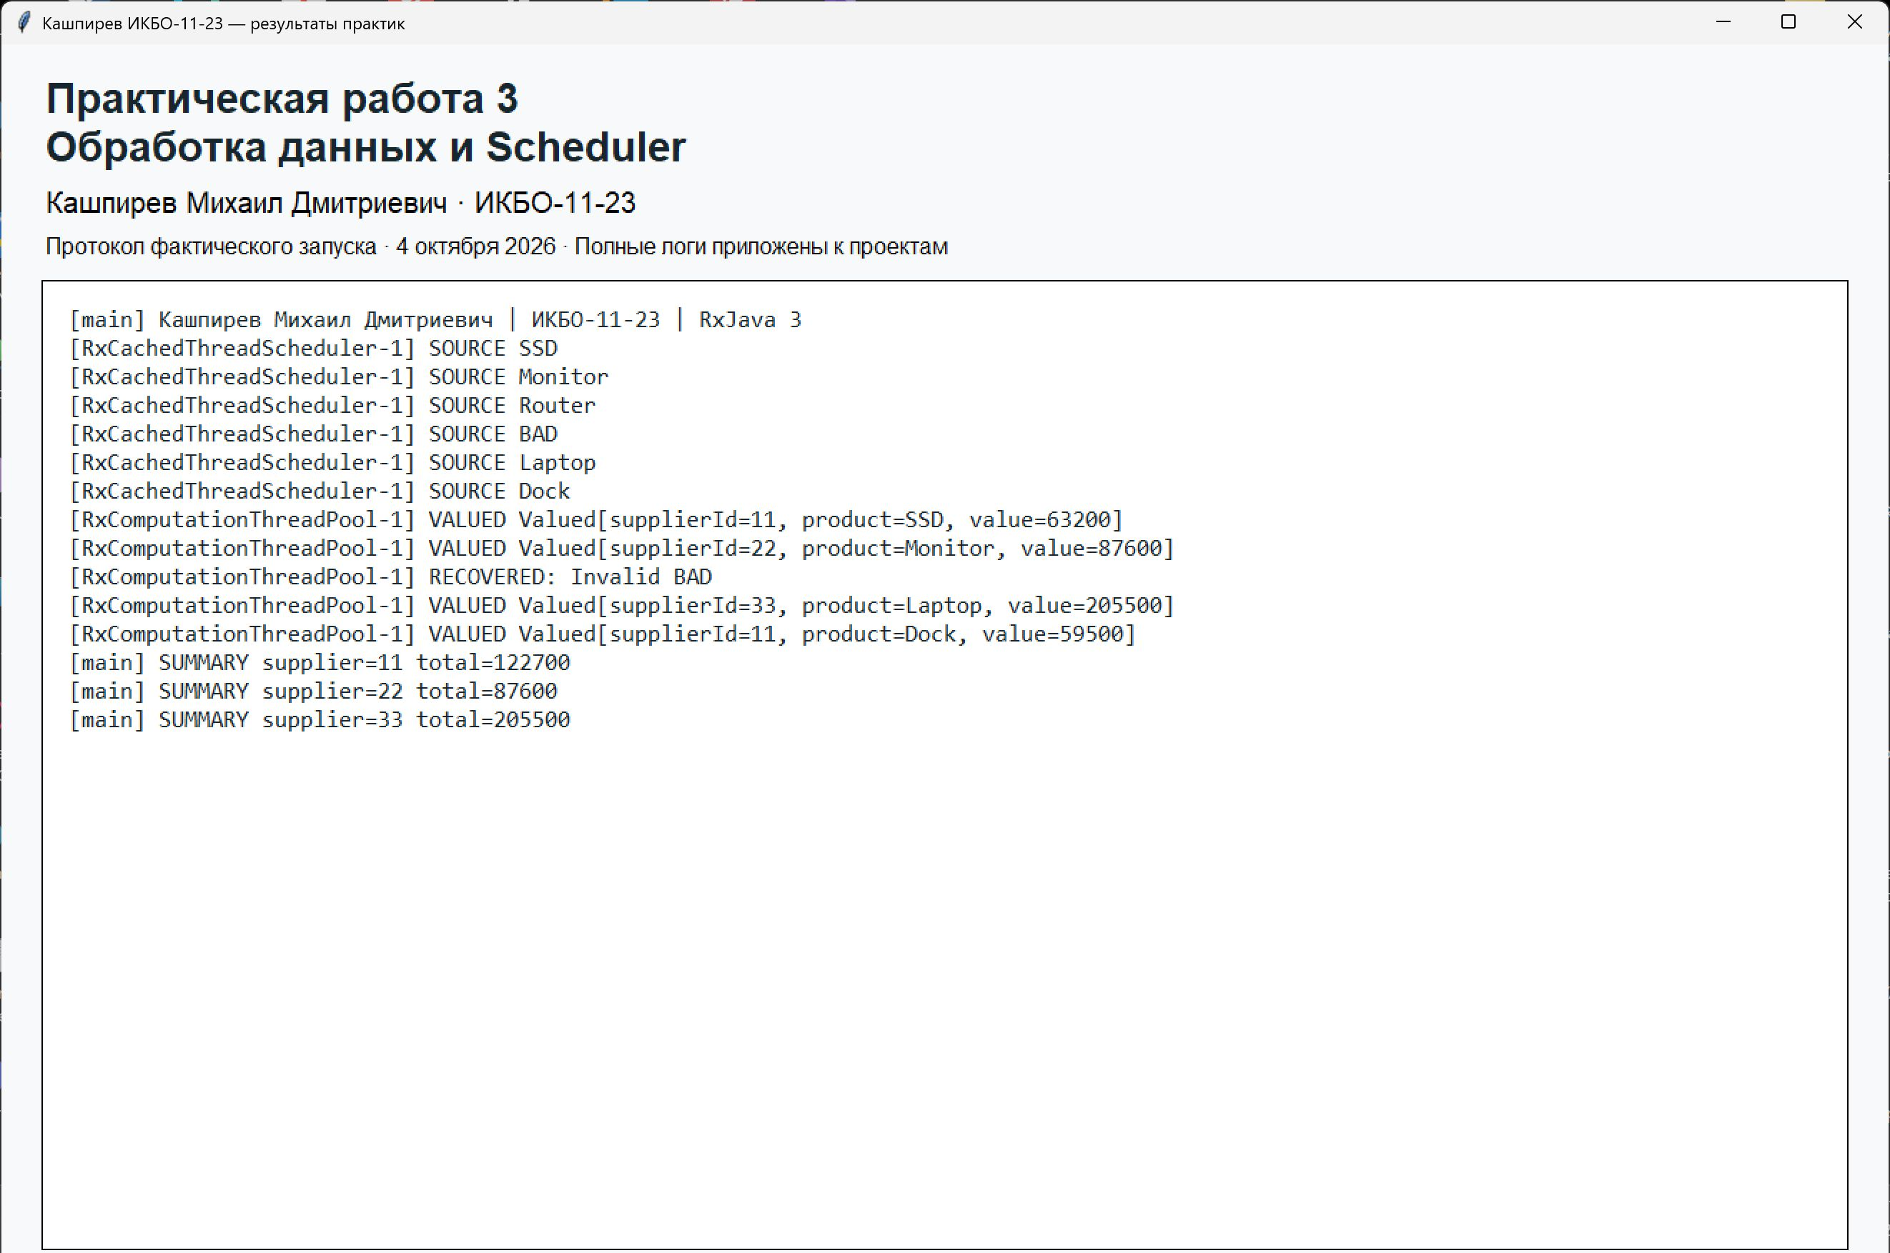
Рисунок 1 — Обработка данных и Scheduler
ARRIVAL отображает поступления с интервалом. WINDOW count и total показывают обработку текущих окон, включая неполное последнее окно.
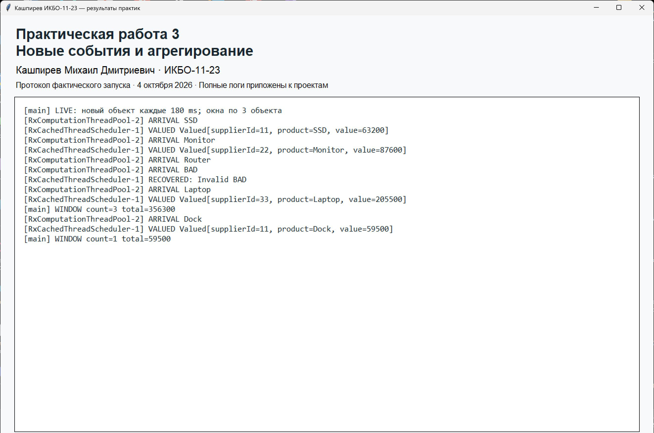
Рисунок 2 — Новые события и агрегирование
Сопоставлены быстрый источник и медленный потребитель. produced, received и superseded относятся к фактическому запуску; последнее значение 499 получено.
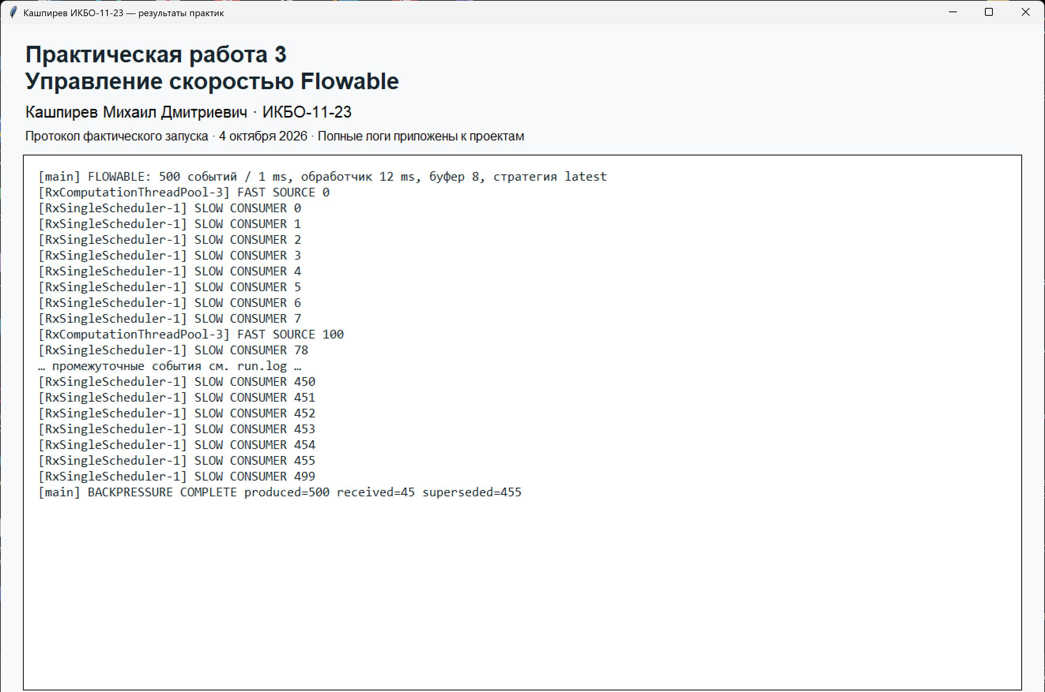
Рисунок 3 — Управление скоростью Flowable

3.4 Ограничения реализации
Источник конечный и учебный; приложение не подключается к базе Bootcamp и не сохраняет результаты во внешнем хранилище. Стратегия latest специально выделена из расчёта стоимости, потому что допускает пропуск промежуточных обновлений. Блокирующие ожидания находятся в консольном main.

4 Связь с личным BootcampLabs
Связь с курсом: Back-end АС Поставщиков. В проекте используются аналогичные сущности и сценарии, без переноса чужого backend или базы данных. Для №2–4 это поставщики, товар, стоимость и представление заказа; для №5–8 — заказ, доставка, участники и изменение состояния.
Снимки получены из личного курса Кашпирева Михаила Дмитриевича. Общий прогресс курса составляет 100 процентов. Завершение модуля определяется отметкой курса и выполнением обязательных заданий целевого уровня; отдельные необязательные задания могут оставаться незапущенными.
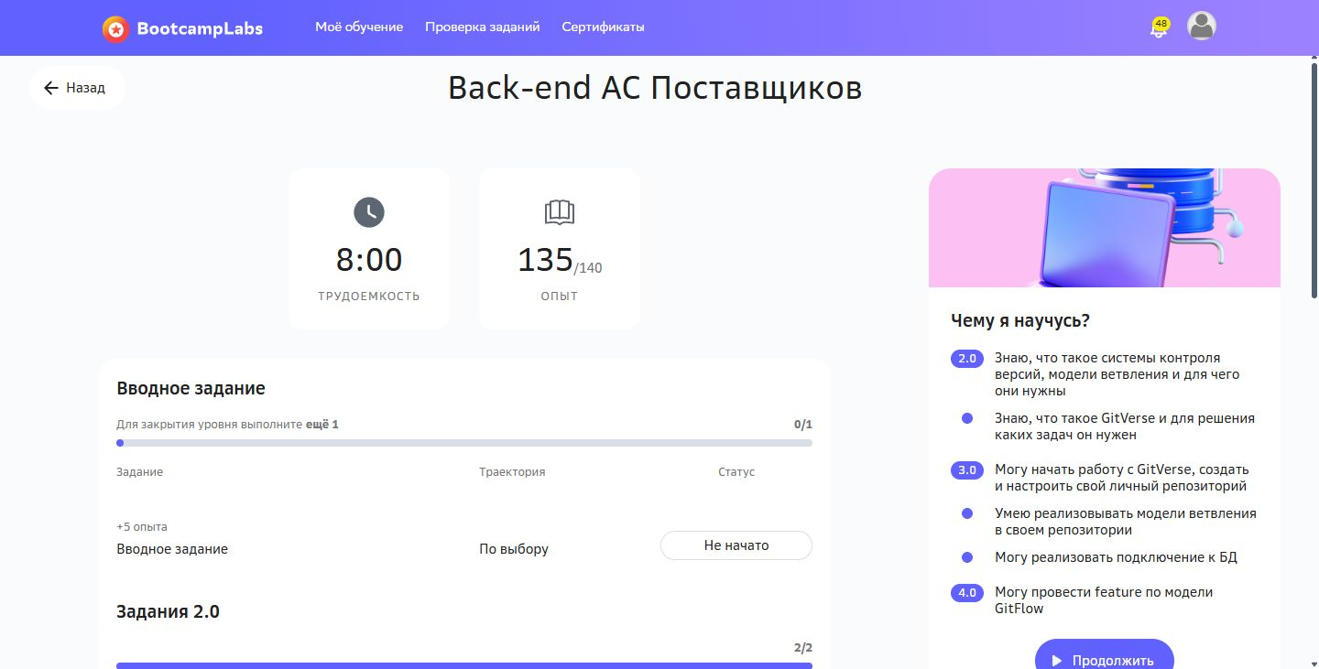
Рисунок 4 — Личный BootcampLabs

ЗАКЛЮЧЕНИЕ
Поток автоматически обрабатывает новые данные, продолжает работу после ошибки отдельной записи и демонстрирует переключение потоков выполнения. Перегрузка медленного обработчика контролируется стратегией latest.
Сопоставление с таблицей требований показывает, где реализованы обязательные функции и какими результатами они подтверждены. В отчёт включены выбранная модель данных, ключевые листинги, порядок запуска и разбор проверок. Приложенные журналы позволяют проверить числовые значения и последовательность операций независимо от кратких подписей рисунков.
Источник конечный и учебный; приложение не подключается к базе Bootcamp и не сохраняет результаты во внешнем хранилище. Стратегия latest специально выделена из расчёта стоимости, потому что допускает пропуск промежуточных обновлений. Блокирующие ожидания находятся в консольном main.
Исходный код и материалы практики находятся в собственном публичном репозитории, папка practice-03-rxjava. DOCX приложен и в общей папке отчётов, и в архиве соответствующей работы.
https://github.com/MikhailBOBR/PiRKSP_2_Kashpirev

ИСТОЧНИКИ И МАТЕРИАЛЫ
1. Условия практических работ №2–8 — приложенный файл Задания.txt.
2. Собственный проект и фактические журналы
3. RxJava 3 Javadoc
Версии библиотек для повторной сборки заданы в pom.xml. Указанные справочные материалы поясняют API; фактические результаты работы подтверждаются журналами и рисунками собственного проекта.

